# 第二次周报

## 这两周工作内容

### 1.1 阅读的文献

* 《基于GA-BP算法激光设备故障预测技术研究》

利用激光设备的历史数据训练和调整预测算法，通过分析实时数据来预测故障发生概率。通过测量激光设备在切割零件时的数据变化，使用遗传算法（GA）优化BP神经网络权重参数，详细介绍了GA优化BP神经网络流程，建立故障预测模型。模型输入包括气体压力、激光功率、切割速度等，输出为粗糙度。结果表明，经过GA优化的模型在预测效果和预测精度上优于未经GA优化的模型，且模型经GA优化后，其粗糙度的预测精度和收敛速度得到了提升。

* 《基于深度学习的集群系统故障预测方法》

提出了一种采用双向门控循环网络（BiGRU）捕捉局部时序特征，并使用Transformer提高全局特征提取能力。通过BiGRU层获取集群事件中的潜在因果关系和局部时间特征，Transformer层并行处理BiGRU层输出的时间序列，得到全局时间依赖性，最后由全连接神经网络层得到预测结果。对比传统的门控循环网络（GRU），BiGRU实现双向扫描时间序列，将会提取到更好的上下文特性。Transformer 的多头自注意力机制和残差连接能更好地处理长时间序列信息特征丢失的问题，同时，BiGRU 的双向叠加设计使得模型能够更好地获得当前时间点的上下文信息，并学习其中的因果关系，进而解决深层次的特征挖掘问题。

* 《基于CNN-LSTM神经网络的磁盘故障预测方法》

提出了一种基于预故障重置窗口（pre_Failure Reseting Window， pre_FRW）的数据处理方法和结合卷积神经网络（CNN）与长短期记忆网络（LSTM）的磁盘故障预测方法（pre_FRW -CNN-LSTM）。pre_FRW数据处理能够减少模糊样本并平衡数据集，巧妙地采用滑动窗口与长度为N的预故障重置窗口，实现提前N个采样点预测是否发生故障，而CNN-LSTM模型结构能有效提取数据的空间特征和捕捉时间序列间的依赖关系。模型评估指标采用故障检测率（FDR）与错误告警率（FAR），对比传统的SVM、、分类与回归树 (CAＲT)、符号化数据处理方式的LSTM 结构( Sym+LSTM)、特征值健康度表示的LSTM 结构( HD +LSTM)、LSTM 加上全连接层的结构( LSTM-FC)，该方法具有更高的预测性能。

### 1.2 其他学习资料

* 《机器学习》（西瓜书）周志华版

深入学习了第六章支持向量机。

* Transformer和序列模型相关博客

<https://jalammar.github.io/illustrated-transformer/>（纯英语，看起来有点吃力）

<https://paddlepedia.readthedocs.io/en/latest/tutorials/sequence_model/index.html>（包括RNN、LSTM、GRU）

### 1.3 代码复现

使用python实现简单的遗传算法与基于MNIST数据集的RBM模型学习

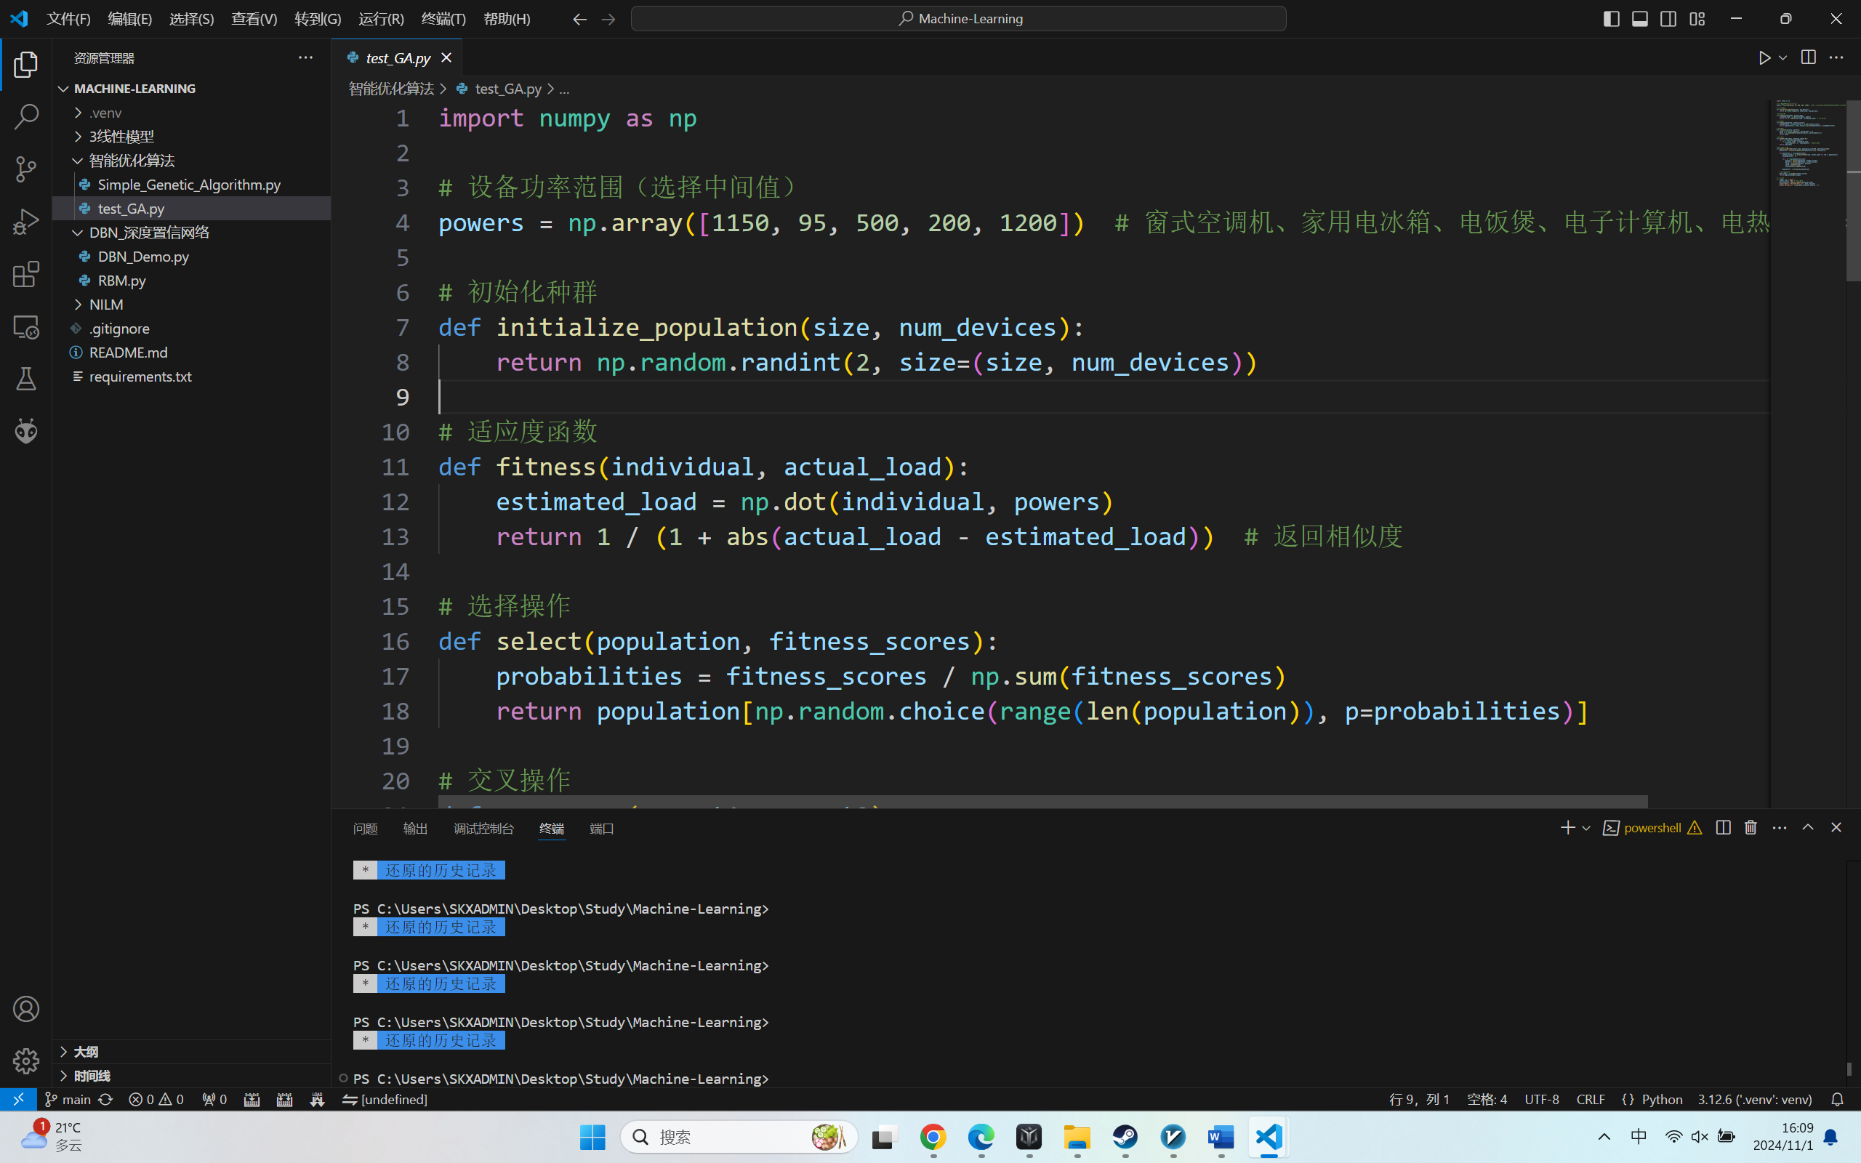

## 遇到的问题

### 2.1 外文资料阅读困难

阅读外文文献时感到吃力，影响了对资料的理解和吸收效率。但是还是要多看，结合翻译软件多适应。

### 2.2 思维局限性

在研究和学习过程中，发现自己的思维模式较为局限，缺乏创新和多角度思考的能力，需要尝试从不同角度思考问题，打破思维固化。

## 收获与启发

### 3.1 对遗传算法GA在神经网络中的应用有了更直观的认识

遗传算法（Genetic Algorithm，GA）在优化BP（Back Propagation）神经网络中起到了非常重要的作用。遗传算法是一种模拟生物进化过程的启发式搜索算法，它通过模拟自然选择、遗传、交叉（杂交）和变异等生物进化机制来解决优化问题。在BP神经网络的优化中，遗传算法主要用于初始化权重和阈值、避免BP的局部最小值问题、自动调整学习率和训练次数、提高模型的泛化能力、优化网络结构等。

### 3.2 Transformer和BiGRU模型结合在故障预测领域的应用

Transformer和BiGRU模型的结合在故障预测领域通过整合Transformer的全局特征提取能力和BiGRU对局部时间依赖性的捕捉，显著提升了模型在处理长序列数据、多模态信息融合、实时监测和提前预测故障方面的表现，从而增强了故障预测的准确性、泛化能力和实时性，减少了误报和漏报，为各种工业和信息技术系统的可靠性和安全性提供了有力支持。打破了对单一模型应用的局限思维。

### 3.3预故障重置窗口及CNN+LSTM在故障预测领域的应用

预故障重置窗口和CNN-LSTM模型的结合为故障预测提供了一种新的视角，通过预处理数据来解决样本不平衡和模糊样本问题，同时利用深度学习模型的强大特征提取能力，提高了故障预测的准确性和可靠性。将CNN和LSTM结合起来，可以同时利用两者的优势，既提取空间特征又捕捉时间依赖性，从而提高故障预测的性能。

## 下两周计划

### 4.1 继续阅读相关文献及相关资料并编程对其进行复现。

### 4.2 继续深入阅读《机器学习》西瓜书。

### 4.3 继续学习《工程信号处理》。